Cabillaud, poêlée de girolles et gelée de pommes vertes
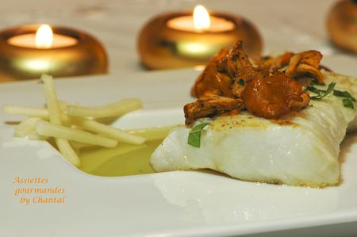

Ingrédients (pour 4 personnes):
4 pavés de dos de cabillaud, 3 pommes Granny Smith, jus d'un citron, 1 feuille de gélatine (ou agar-agar), quelques feuilles de verveine citronnelle, un petit morceau de gingembre frais, 500 g de girolles, 1 échalote, un peu de beurre, huile d'olive, gros sel.
Préparation:
Passer les pommes vertes à la centrifugeuse; ajouter le jus de citron et un peu de gingembre râpé.
Mettre dans une casserole et faire chauffer. Ajouter des feuilles de verveine, couvrir et laisser infuser 30 minutes.
Filtrer (un tamis très fin est nécessaire) et incorporer la feuille de gélatine préalablement trempée et essorée dans le jus tiède. Répartir dans le fond des assiettes de service et réserver au froid.
Recouvrir les morceaux de cabillaud de gros sel et laisser environ 30 minutes; le poisson tiendra mieux à la cuisson et la qualité de sa chair sera préservée.
Au bout de 30 minutes, rincer le cabillaud en le passant sous l'eau froide, essuyer avec du sopalin.
Nettoyer les girolles minutieusement ; faire chauffer un peu de beurre dans une poêle et verser les girolles et l'échalote émincée.
Lorsqu'elles commencent à dorer ajouter quelques feuilles de verveine ciselées et le gingembre râpé. Saler, poivrer.
Faire chauffer une autre poêle à feu vif avec de l'huile d'olive. Ajouter les pavés de cabillaud, cuire 1 à 2 minutes de chaque côté en fonction de l'épaisseur. La cuisson doit être relativement courte pour garder une chair nacrée et tendre alors que l'extérieur va être croustillant.
Dresser l'assiette: un pavé de cabillaud sur la gelée de pommes et quelques girolles poêlées en accompagnement.
Assiettes Gourmandes
http://assiettesduchef.canalblog.com
assiettes.gourmandes@yahoo.fr

